KONKURS Z OKAZJI DNIA JĘZYKÓW OBCYCH DLA KLAS 1-4

ZASADY KONKURSU:

1. Stwórz KALIGRAM – rysunek powstały z wybranego słowa w języku angielskim. Słowo musi być zapisane w całości i w prawidłowej kolejności liter. Litery mają jednocześnie tworzyć obraz tego, co oznacza słowo. Kaligram to nie podpis pod rysunkiem, ale sam rysunek utworzony ze słowa.
2. Format pracy: A4.
3. Technika dowolna np. kredki, farby, pastele, wycinanki itd.
4. Każdy uczestnik otrzyma ocenę celującą z języka angielskiego, a zwycięzcy dodatkowe nagrody rzeczowe. Nagrody przyznajemy w dwóch kategoriach klasy 1-2 i klasy 3-4.
5. Prace należy przynieść nauczycielom języków obcych do dnia 20.10.2025 (poniedziałek). Rozdanie nagród nastąpi w Dniu Języków Obcych czyli 30.10.2025 (czwartek).

Przykłady kaligramów:

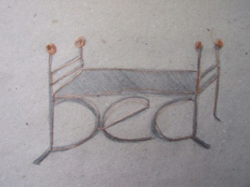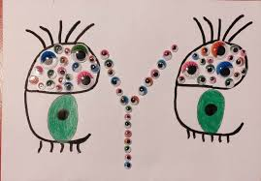 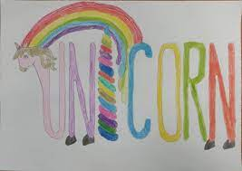

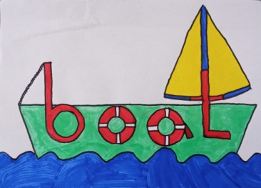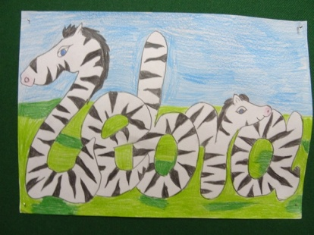 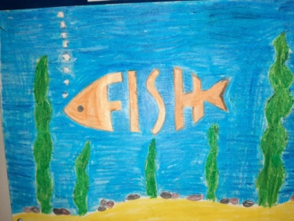

KONKURS Z OKAZJI DNIA JĘZYKÓW OBCYCH DLA KLAS 5-8

Zasady konkursu:

1. Stwórz PLAKAT – przygotuj plakat przedstawiający zabytek/ budynek/ miejsce charakterystyczne dla danego kraju z krótką informacją na temat tego, co znajduje się na obrazku, tekst ma być napisany w języku polskim.
2. Format pracy: A3.
3. Technika dowolna np. kredki, farby, pastele, wycinanki itd.
4. Każdy uczestnik otrzyma ocenę celującą z języka angielskiego, a zwycięzcy dodatkowe nagrody rzeczowe. Nagrody przyznajemy w dwóch kategoriach klasy 5-6 i klasy 7-8.
5. Prace należy przynieść nauczycielom języków obcych do dnia 20.10.2025 (poniedziałek). Rozdanie nagród nastąpi w Dniu Języków Obcych czyli 30.10.2025 (czwartek).

